L’Escultura Romànica

Va ser l’art decoratiu més important de l’art romànic. Acostuma a estar integrada en el marc arquitectònic: capitells, portalades, muntants, arquivoltes, timpans i murs en general.

Les figures són esquemàtiques i estàtiques, i el relleu és molt pla. Els temes preferits per a les escultures en fusta policromada són els Crucificats i les Mares de Déu.

Les característiques de l’escultura romànica són:

- Es troba als murs, els capitells i les arquivoltes de les esglésies, les catedrals i els monestirs.
- La temàtica és religiosa i té una funció didàctica: narrar passatges de la Bíblia a uns fidels que eren analfabets.
- Era habitual representar-hi Crist i la Mare de Déu.
- Les escultures eren frontals, rígides, inexpressives i simètriques.
- Hi havia desproporció entre les diferents parts del cos
- Les figures no semblaven persones reals
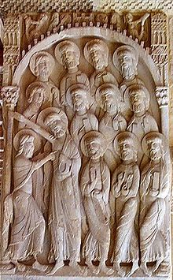
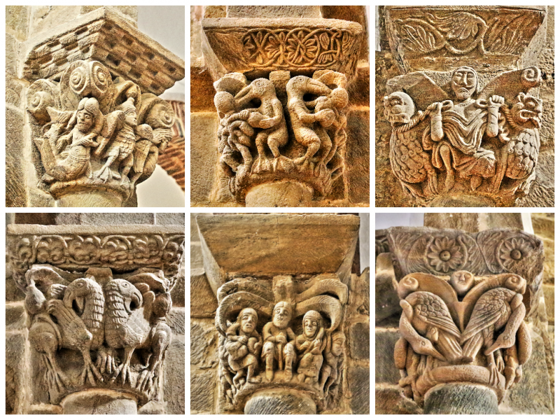
Diferents capitelles romànics. Google
La duda de Santo Tomàs. Google.

